Сценарий мероприятие “Россия – родина моя”
Педагог: Саргсян Седа Сергеевна

Цели: Расширение представлений о России. Воспитание чувства патриотизма через изучение символики России.
Задачи: Уточнить представление детей о России как о государстве, в котором они живут. Воспитывать духовные и патриотические чувства, любовь к Родине, уважение к флагу, гимну и гербу России. Формировать гражданско-патриотического воспитания детей.

- Ход мероприятие
Педагог:
Если долго-долго-долго
В самолёте нам лететь,
Если долго-долго-долго
На Россию нам смотреть,
То увидим мы тогда
И леса, и города,
Океанские просторы,
Ленты рек, озёра, горы…
Мы увидим даль без края,
Тундру, где звенит весна,
И поймём тогда, какая,
Наша Родина большая.
Здравствуйте, дорогие ребята и гости! А вы любите путешествовать? Как вы думаете ребята, о чем сегодня мы с вами сегодня поговорим?
Сегодня я предлагаю вам совершить путешествие по нашей необъятной и удивительно красивой стране, по нашей родной и любимой Родине – России.
Наша страна имеет многовековую историю и в разные времена страна называлась по -разному.
Вопрос к детям:
Кто знает, какие названия были у нашей страны? (ответы детей)
Обсуждение ответов
Ученики смотрят видео репортаж о городах и красотах России. Читают стихи на тему мероприятия.
- Стоим мы на посту, повзводно и поротно.
Бессмертны, как огонь. Спокойны, как гранит.
Мы — армия страны. Мы — армия народа.
Великий подвиг наш история хранит.
- Умом Россию не понять,
Аршином общим не измерить:
У ней особенная стать —
В Россию можно только верить.
- Родная Родина моя –
Ты дорога мне словно мать.
Готов тебе я прокричать
Что жизнь смогу я за тебя отдать!
- Кремлёвские звёзды
Над нами горят,
Повсюду доходит их свет!
Хорошая Родина есть у ребят,
И лучше той Родины
Нет!
Ученик: Я являюсь патриотом своей страны и я всегда хотела жить только в России. Наша страна- одна из самых больших в мире, в ней есть много богатств. Я была на Чёрном море в Сочи, во многих городах России, везде красиво. И это богатство создаёт человек. Он является частью нашей природы.
В школе мы часто проходим разделы, связанные с нашей страной: это и географическое положение, и города и известные люди России. Но нет стихов, написанных на английском языке о России, поэтому я пишу часто сама.

Педагог: Да, вы правы ребята. Мы все любим нашу страну. И как нам важно рассказать о нашей стране иностранцам на иностранном языке, который мы изучаем.
Ученик: I greatly love my Motherland,
Its forests, people, lakes,
Its cities, kind and friendly people,
Its rivers, children, plains.
Let people love each other,
Respect and understand,
Will kindness win the anger,
Let all be faithful friends!
Педагог:Да, действительно, наша страна заслуживает, чтобы о ней писали песни, стихи, рассказы, рисовали картины.
Россия много выстрадала, переносила войны, потери, было много радостей, которые создавали сами люди. Ведь недаром поётся в песне: " Я другой такой страны не знаю, где так вольно дышит человек" или: "Москва! Звонят колокола".
А как красиво писал Есенин о русской природе, о стройных русских берёзках." Белая берёза под моим окном..." . И куда бы русский человек не поехал, мне кажется, он всегда будет вспоминать русские берёзы.

Ученик: Fly, little bird, fly!
Fly into the blue sky!
One, two, three,
You are free!
2.Практическая часть
Ученик: Welcome to Russia!
National symbol is eagle.
The national flag is made up of white, blue and red stripes.
Педагог: Давайте нарисуем главные символы нашей страны.
Ребята рисуют символы.
Педагог: Особенности родной страны дети изучают с малых лет, в том числе и на уроках английского в объединении ‘Веселый английский’. Конечно, в силу возраста учащихся, текстах очень краткие и содержат лишь основные факты. В принципе, таким же будет на английском языке и детское сочинение на тему «Россия».
Главный критерий составления текста – это личная копилка знаний. Если грамматика и лексический запас позволяют раскрывать сложные темы, то можно легко написать эссе с выражением собственного мнения и аргументацией. Для тех же, кто только начинает учить английский, лучшим решением станут простые тексты с указанием основных фактов о стране.
Давайте возьмем за основу общие английские фразы для сочинения о России и каждый из вас напишет свое сочинение.
Выражение | Перевод
Russia, the Russian Federation | Россия, Российская Федерация
homeland, motherland | родная страна, родина, отчизна
the largest country in the world | самая большая страна
population | население
multinational country | многонациональная страна
Russian | русский
Capital | столица
I am very proud of | Я очень горжусь тем фактом, что …
Итак, изучили часто используемую в подобных текстах лексику и сейчас каждый может написать в сочинении о стране.
Приведем образец одного сочинения.
Ученик:My country
I am from Russia. My motherland is Russia. It is the largest country in the world. The Russian Federation stretches from Europe to Asia. The capital of Russia is Moscow city. The Russian Federation is a multinational country; over 160 nationalities live in Russia. Its population is about 150 million people. Russian is the official language of Russia.
Moreover, my homeland is the country with interesting history and the greatest cultural heritage. I’m very proud to be living in such great country.
Педагог:Поговорим про символы России. Что такое символ? Что оно показывает? Какие символы вы знаете?
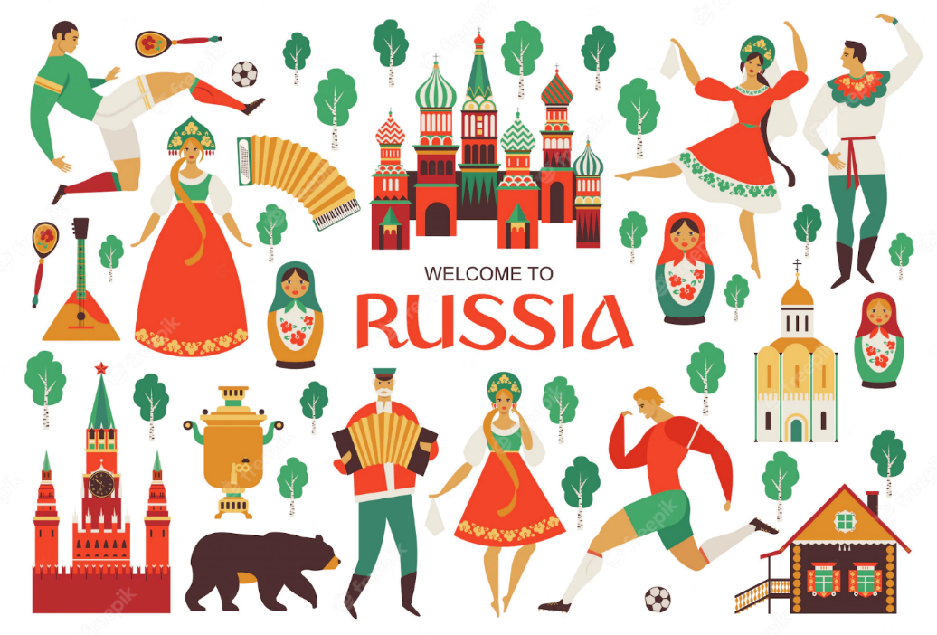

Let’s see the symbols of Russia :
- The National Flag of Russia
- Matryoshka Dolls
- The Russian Bear
- The Siberian Fir
- Valenki
- Balalayka
- Samovar
- Fur hats
- Kremlin
Сейчас я раздам вам листки и вы нарисуете тот символ, который вы бы представили иностранцу, чтобы рассказать о своей стране. (На это отводится 3-5 минут).
3.Итоги
Педагог: В конце давайте подытожим наше мероприятие. Да, вы уже выучили достаточно слов и фраз, чтобы рассказать про свою любимую родину на английском. И на самом деле не важно на каком языке вы будете говорить о России, важнее всего что вы любите свою страну и преданы ей.
В ходе мероприятия обучающиеся прослушали важную информацию про патриотическое воспитание на английском языке, обсудили символы и значение цветов флага, ввели новую лексику на тему родина, читали и слушали стихи про Россию, написали сочинение о родине.

